После проведения анализа подобных программных средств было выявлено, что аналогов не имеется, заказчик нуждался в разработке ПО под выполнение конкретных, частных задач. После изучения предметной области, требований заказчиков, было выполнено представление работы программы, как показано на рисунке 1.

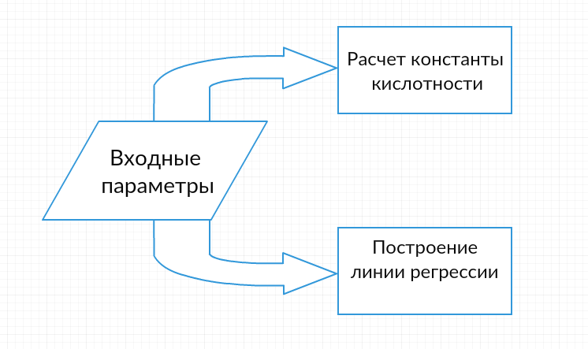

Рисунок 1 – Обща схема работы программы

# Принципы разработки программы

Важнейшие принципы, использованные при разработке программы:

-Ориентированный на решения подход. Разработчики ПО не считают своей работой просто написание программ — они рассуждают с точки зрения удовлетворения потребностей и решения задач. И это важно, потому что не для всякой задачи необходимо писать программу: в некоторых случаях достаточно использовать уже существующую программу или объединить несколько программ. А действуя на упреждение, иногда можно вообще избавиться от необходимости решать данную задачу: разработка хороших программ часто предполагает планирование, которое позволяет предупредить появление некоторых проблем и соответствующих задач в будущем;

-Качество кода. В качественных программах код понятен и читается легко, их можно без труда расширять, они отлично взаимодействуют с другим ПО, а их поддержка не превращается в кошмар. Качество кода не должно становиться жертвой компромиссов; использование быстрых, но неаккуратных решений из-за поджимающего срока, излишнего волнения, взбудораженности, раздраженности и т. д. — неприемлемо.

Один из важнейших аспектов разработки ПО — это проектирование с нуля продукта, готового к расширению. Модификация приложений после их выпуска — факт, с которым нужно смириться. Пользователям будет нужно всё больше функционала, они захотят, чтобы пользоваться приложением было еще проще;

-Рабочее окружение и тестирование. Когда разработчик пишет программу, он проверяет, чтобы она работала во множестве различных окружений, на машинах с разными ресурсами и в разных часовых поясах. ПО должно работать на экранах различных размеров и ориентации, в условиях ограниченной памяти и малой вычислительной мощности;

-Удобство использования. Хорошее ПО разрабатывается с учетом взаимодействия компьютера с пользователем (UX), и это довольно обширная тема, по которой проведено множество исследований и получено немало результатов. Чем больше выводов из этих исследований учтено, тем лучше будет ПО в использовании;

-Используемые инструменты. Очевидно, что нам нужно больше инструментов и нужны инструменты лучше. В разработке ПО инструменты имеют большое значение, но их часто недооценивают.

# Назначение программы

Система вузовского образования по обучению специалистов должна обладать широким набором средств, обеспечивающих развитие умений. Одним из наиболее важных моментов в этом является то взаимодействие, которое складывается между преподавателем и студентом: вступая в субъектные отношения и являясь их активным участником, студент начинает воспринимать реализуемые способы общения как норму, как свой индивидуальный выбор. Педагогическое взаимодействие в системе "преподаватель - студент" представляет собой систему взаимных воздействий субъектов, включенных в совместную деятельность на основе общих целей профессионального образования. Это взаимодействие между преподавателем и студентом влияет на формирование системы ценностей будущего специалиста, таких как человек, истина, образование, профессия и другие. Важно иметь в виду, что процесс взаимодействия преподавателя и студентов протекает в столкновении целей, интересов, жизненных позиций, мотивов, личного индивидуального опыта, что вызывает диалектические изменения форм взаимодействия в ходе учебного процесса. Эффективность педагогического взаимодействия на учебных занятиях зависит от множества факторов (успешного определения целей совместной деятельности, соответствия педагогической тактики конкретной задаче данного взаимодействия, активности самих студентов и т.д.). Среди них важную роль играет фактор оптимального выбора методов обучения, реализация которых в конкретных условиях образовательного учреждения дает высокий уровень качества подготовки студентов.

Программа разработана мной для помощи преподавателям и студентам. Она позволит значительно ускорить процесс вычислений, избавить от математических ошибок во время вычислений, сделает доступным подсчет людям с отсутствием навыков работы с электронными таблицами.

# 3.3 Работа программы

Для упрощения о представлении работы программы ее можно представить в виде блок-схемы, которые представляют собой распространенный тип графической модели, описывающей алгоритмы и процессы работы. Каждый отдельный шаг изображен в виде блоков различной формы, соединенных стрелками, согласно ходу работы программы. Блок-схемы и их внешний вид строятся согласно стандартам. Так на примере мой программы была построена блок-схема, в которой кружками обозначены начало и конец программы, параллелограммами обозначен ввод данных пользователем, а именно кислотность раствора, оптическая плотность на длине волны, оптическая плотность раствора кислоты и щелочи, а также количество исследуемых образцов эксперимента. На выводе программа выдает ионизационное отношение, показатель константы кислотности, константу кислотности, среднее значение константы кислотности и погрешность. В правой области окна строятся точки по значениям кислотности раствора и ионизационному отношению.

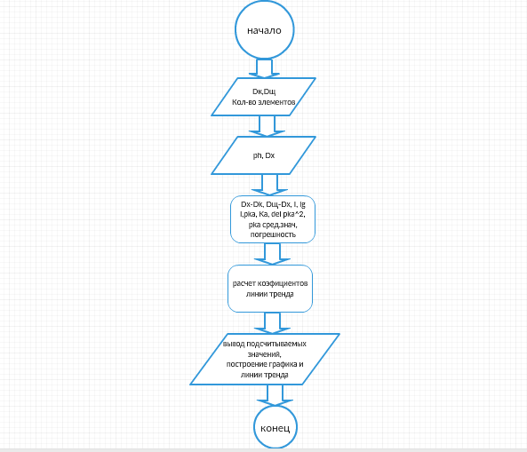

Рисунок 2 – Блох-схема программы

# 3.5 Расширение возможностей программы

В дальнейшем программа не имеет определенных границ, и, благодаря понятному и оптимизированному коду, может быть доработана с учетом требований и пожеланий заказчика. Так, к примеру, планируется добавление в программу расчета коэффициента детерминации. Исходя из общего положения и опираясь на упомянутые в работе факты, можно сделать вывод о том, что добавление коэффициента детерминации поможет показать долю вариации результативного признака под влиянием факторного признака, который связан с коэффициентом корреляции квадратичной зависимостью. Функциональная связь возникает при значении равном 1, а отсутствие связи - 0. При значениях показателей тесноты связи меньше 0,7 величина коэффициента детерминации всегда будет ниже 50%. Это означает, что на долю вариации факторных признаков приходится меньшая часть по сравнению с остальными неучтенными в модели факторами, влияющими на изменение результативного показателя. Построенные при таких условиях регрессионные модели имеют низкое практическое значение.

Таблица 1 – Качественная оценка показателей тесноты связей

|  |  |
| --- | --- |
| Количественная мера тесноты связей | Качественная характеристика силы связей |
| 0,1-0,3 | Слабая |
| 0,3-0,5 | Умеренная |
| 0,5-0,7 | Заметная |
| 0,7-0,9 | Высокая |
| 0,9-0,99 | Весьма высокая |